
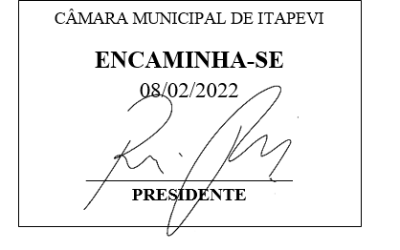
INDICAÇÃO Nº 794 / 2022

Súmula: Solicito informações do executivo, quanto a instalação de iluminação da Quadra de Futebol Society, localizada na Rua Mestre José Duarte, Jardim Itacolomi.

INDICO à mesa, depois de ouvido o douto plenário na forma regimental vigente, que seja oficiado ao Excelentíssimo Senhor Igor Soares, Prefeito do Município de Itapevi/SP, que interceda junto à Secretaria de Esporte, Lazer e Juventude sobre a possibilidade de instalação de iluminação na Quadra de Futebol Society, localizada na Rua Mestre José Duarte, Jardim Itacolomi.

Justificativa

Senhor Presidente;
Senhoras Vereadoras;
Senhores Vereadores;

Trata-se de uma reivindicação dos moradores sobre a possibilidade de instalação de iluminação na Quadra de Futebol Society, localizada na Rua Mestre José Duarte, Jardim Itacolomi.
Essa solicitação visa melhorar a qualidade das atividades esportivas praticadas nesta quadra.


Sala das Sessões Benvindo Moreira Nery, 03 de fevereiro de 2022.

Vereador Thiaguinho Silva
Vice-Presidente
Líder do governo

